Дата «19» сентября 2026 г.
Группа МР1-25, МР2-25

Тема урока «Общие обязанности водителя»
Цели урока: Сформировать у учащихся мотивацию к изучению основных обязанностей участников дорожного движения
Задачи: 1.Знать основные обязанности водителей.
2.Иметь понятие об обязанностях участников дорожного движения установленных правилами дорожного движения.

Этапы урока:

Перейти по ссылкам и изучить тему «Общие обязанности водителя»

https://rutube.ru/video/6a276eae8aee193b686f0a233599ba46/

https://rutube.ru/video/8f0a281c86dcf16243b49e60dc3b2400/

- Перейти по ссылке http://ktts24.ru/node/424 и, следуя инструкции ответить на 24 + 15 вопросов по темам
«1. Общие положения -24»
«2. Обязанности водителей -15»

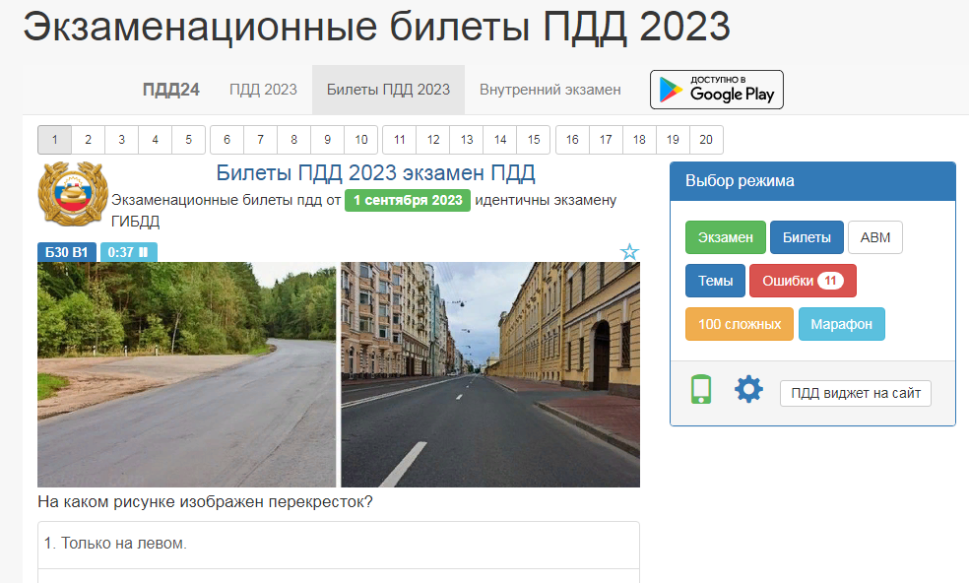
2.1. В открывшемся окне найти «Выбор режима» выбрать АВМ или CD и нажать кнопку «Темы»

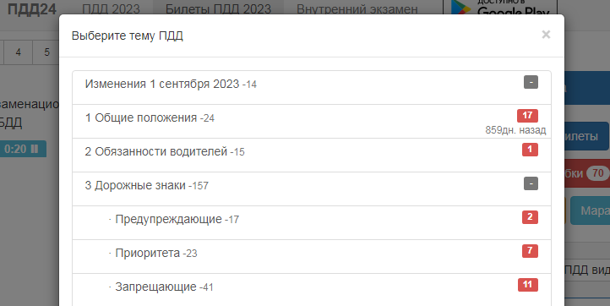
2.2. В отрывшемся окне «Выберете тему ПДД» выбрать «1 Общие положения – 24» а затем «2.Обязанности водителей - 15»

2.3. Ответить на все 24 + 15 вопросов по темам

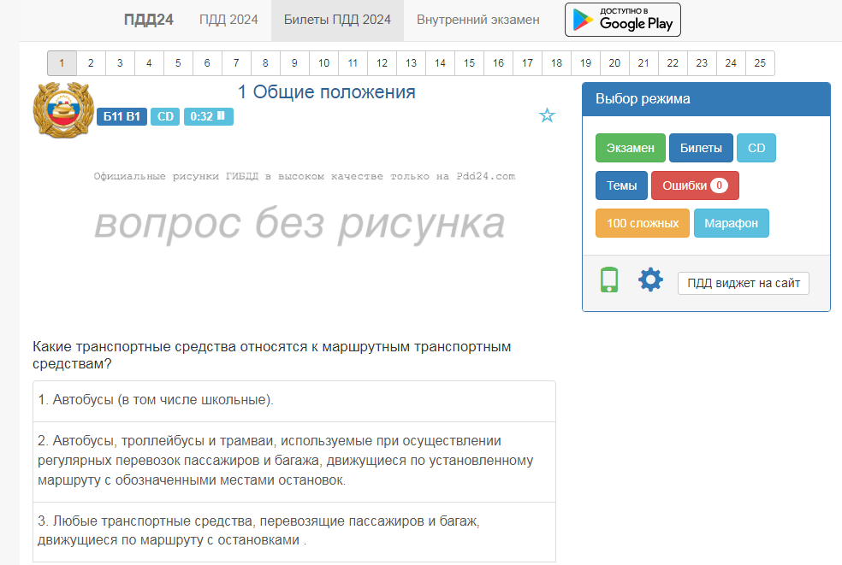

2.4. Сделать скриншот результатов ответов и отправить на почту
egor_flotskiyy@ro.ru
Не забывайте указать свою фамилию и группу.
